عنوان مقاله (B Titr 14 سیاه)
فاصله به اندازه (B Mitra 9 با فاصله خط 1)

در ارسال اولیه مقاله اسامی نویسندگان حذف شود

چكيده (B Mitra 11 سیاه)
چکیده فارسی بین 150 تا 300 كلمه كه حاوي، هدف هاي پژوهش، مواد و روش كار و نتايج آن باشد و به صورت یک ستونه به رشته تحریر درآید. (B Mitra 10 سیاه).
فاصله به اندازه (B Mitra ساده 10)
واژگان کلیدی: (B Mitra 10 سیاه) واژه هاي مهم فارسي مقاله در ابتداي مقاله و پس از چكيده، بین 3 تا 5 كلمه به ترتيب اهميت آورده شوند. از کلماتی استفاده شود که در عنوان مقاله استفاده نشده است.(B Mitra ساده 10).
فاصله به اندازه (B Mitra ساده 10)

مقدمه (B Mitra 11 سیاه) (تک ستونه) وسط چین
متن اصلی (B Mitra 11) (تک ستونه)
مقاله به صورت تک ستونه (فاصله بین سطرها صفر، تو رفتگی نیم سانتی متر- حاشیه ها: سمت راست سه سانتی متر، سمت چپ 8/2 سانتی متر، بالا 3 سانتی متر و پایین 5/2 سانتی متر) آماده شود. فاصله بين خطوط ساده (Single) باشد.
كاغذ مورد استفاده بايد A4 بوده حداکثر تعداد صفحات مقاله 15 صفحه باشد.
فونت قسمتهای مختلف مقاله به صورت زیر میباشد:

عنوان مقاله: B Titr 14 سیاه وسط چین
عناوین اصلی مقاله: B Mitra سیاه 11وسط چین
متن اصلی: بی میترا ساده 11
- در هر یک از موارد فوق در صورت استفاده از واژگان انگلیسی نوع فونت Times New Roman و اندازه فونت یک شماره کوچکتر از حالت فارسی میباشد.

بالانویس جداول و زیرنویس شکل ها: B Mitra سیاه 10 و Times new Roman 10 Bold
متن جداول: Times new Roman 10
متن مراجع: Times new Roman 10

استفاده از علائم نگارشي، بايد بلافاصله پس از كلمات باشد. براي مثال:
در قرن اخیر محدودیتهای آب،
صحيح بوده و
در قرن اخیر محدودیت های آب ،
صحيح نیست.
- معادل لاتین کلمات در متن و با اندازه فونت 9 درون پرانتز نوشته شود نوشته شود.
- مدل آکواکراپ (Aquacrop)

2 – رابطه ها
رابطه ها بايد به‌ترتيب از ابتدا تا انتها شماره‌گذاری شوند. شماره رابطه ها بايد در انتهای سمت راست هر سطر و در امتداد خط حاوی معادلات در پرانتز قيد شود. اگر رابطه ها طولانی بود، شماره در انتهای رابطه آورده شود.
روابط بايد به صورت فرمول (و نه با استفاده از حروف انگليسي) نگارش شده و به ترتيب شماره گذاري شوند.
مثال:
$X_{ip}=a.X_{im} a=\frac{X_{ip}}{X_{im}}$(5) 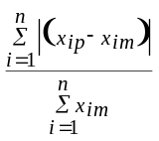 %Error
اشاره به روابط در متن اصلي بايد به صورت (شماره) باشد.

3 – شکلها،جداول و نمودارها
تمامي شكل ها و جداول بايد به ترتيب شمارهگذاري شوند و در اولين مکان مناسب بعد از رجوع به آنها آورده شوند. بالانويس ها و پانويس ها بايد كامل بوده و امكان استفاده مجزا از اطلاعات ارائه شده را فراهم آورند.
جدول ها بايد داراي بالانويس و شكل ها داراي پانويس باشند. (به دو زبان فارسی و انگلیسی) شكل ها و جداول به صورت "شماره" در متن اصلي مورد اشاره قرار مي گيرند. براي مثال:
" موقعیت ایستگاه‌های هیدرومتری و مرزهای بالادست و پایین‌دست مدل در شکل (1) نشان داده شده است...."
صحيح بوده و
"شكل (1) موقعیت ایستگاه‌های..... به همين ترتيب در جدول (2) ..."
صحيح نمي باشد.
- شکل ها، جداول و نمودار ها به صورت یک ستونه، در ابتدا یا انتهای هر صفحه آورده شوند.

شکل ها، جداول و نمودارها نمی توانند کنار یکدیگر قرار بگیرند. مثلا شکل یک و دو اگر در یک صفحه آورده می شوند باید پشت سر هم قرار بگیرند نه در کنار هم.
تمامي شكل ها و جدول ها بايد با فاصله يك خط از مطالب بالا و پايين خود جدا شوند. گذاشتن واحد براي تمامي متغيرها ضروري مي باشد.
فونت فارسی: B Mitra 10 Bold
فونت انگلیسی: Times new Roman10 Bold

3-1- نمودارها و شکلها
نمودارها، بايد بدون پس زمينه و كادر جانبي ارائه شده و توضيحات آنها به صورت انگلیسی ارائه شود.
رنگ خطوط محورها مشکی باشد. در ارائه توضيحات از فونت Times new Roman 9 استفاده شده و اندازه اعداد و توضيحات به گونهای باشد كه پس از كوچك شدن نيز خوانا باشند نمودارها نبايد داراي عنوان (Title) باشند.
شکل های دو یا چند بخشی را با حروف a, b, … مشخص کنید.

Fig. 1- Water entrainment coefficient for different Richardson Number and bed roughness
شکل 1- تغییرات ضریب شدت اختلاط سیال پیرامون در برابر عدد ریچاردسون به ازای زبری‌های متفاوت

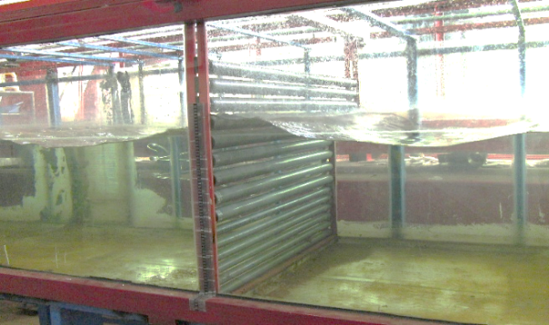  b  P1  P2  P3  P4 | 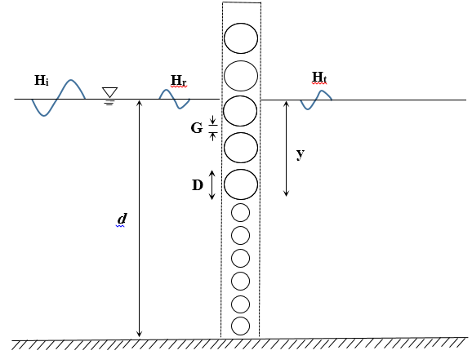  a
Fig. 2- (a) Schematic view of the compound wave screen model with circular horizontal elements, (b) Impact of the waves against the wave screen
شکل 2- (a): نحوه برخورد موج با سازه صفحه موج. (b): نمایش شیوه جانمایی استوانه‌ها در صفحه موج ترکیبی

3-2- جداول
جداول بايد با استفاده از خطوط ساده ساخته شده و خطوط عمودي آنها پنهان باشد. بعلاوه، نبايد داراي رنگ پس زمينه باشند.
تمامي توضيحات و اعداد جداول بايد انگلیسی باشند.
توضيحات اضافي عنوان و متن جدول به صورت زير نويس جدول و به زبان انگلیسی ارائه گردد و ارتباط آنها با جدول با استفاده از علائم مناسب در بالا ( براي اعداد، سمت راست و براي كلمات، سمت چپ ) مشخص شود.
نتايج بررسي هاي آماري با يكي از روش هاي علمي، در جدول منعكس شود.

4 - نتيجه گيري
نتايج حاصل به قدر كافي مورد تجزيه و تحليل قرار گرفته و با توجه به هدف پژوهش و نتايج پژوهش‌هاي مشابه، مورد مقايسه، بحث و نتيجه گيري واقع شوند.

5 - تشكر و قدرداني (تا حد امکان این بخش در مقاله لحاظ گردد. در دو بخش فارسی و چکیده مبسوط)
از تأمين كنندگان بودجه، امكانات و اشخاص ديگری كه در انجام تحقيق كمك كرده اند، در متن فارسی و چکیده مبسوط سپاسگزاري شود.

جدول1- محدوده تغییرات پارامترهای حاکم بر فضای تحقیق (B Mitra 11 ساده)
Table 1- Range of data collected in the present study (10 Times New Roman)
Times New Roman 10
Range | Dimension | Parameters
19.72, 15.32, 9.28, 6.12, 5.32 | cm | Intake pipe diameter, D_{i}
10.29, 9.39, 6.78, 4.13, 3.19 | dimensionless | Relative width,b/D_{i}
0.76-38.85 | m³/s | Intake discharge, Q_{i}
0.342-4.55 | m/s | Velocity of flow in intake, V_{i}
0.47-6.25 | dimensionless | Froude number, Fr
18125.86-29624 | dimensionless | Reynolds, Re
85.357-14896.33 | dimensionless | Weber number, We

جدول ۶- نتایج توابع خطا حاصل از برنامهسازی ژنتیک در تخمین پارامتر S_{c}/D_{i}
Table 2- Statistical error functions of the genetic programming model for estimating S_{c}/D_{i}
Parameter | Training stage |  |  |  |  | Testing stage
Parameter | MPE | RMSE | EF | R² |  | MPE | RMSE | EF | R²
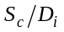 | 0.1038 | 0.0287 | 0.9984 | 0.9984 |  | -2.92 | 0.0323 | 0.9986 | 0.9988
(فاصله به اندازه فونت زر 10 ساده)

6 – References (Times New Roman 11 Bold) ،
منابع بکار رفته شده ( Times New Roman 10) به صورت دو ستونه
- تو رفتگی نیم سانتی متر در ابتدای هر سطر
- با توجه به نظر کمیسیون نشریات وزارت علوم و تعیین معیارهای جدید در ارزیابی علمی و ساختاری کلیه نشریات علمی، نویسندگان می بایست کد Doi اختصاصی برای تمام مقالات و منابع مورد استفاده در مقاله را، در بخش مناابع و مآخذ انتهای مقاله ذکر نمایند. در صورت فقدان کد Doi و وجود کد Dor، حتما کد Dor ذکر گردد.
نحوه نوشتن منابع در متن مقاله
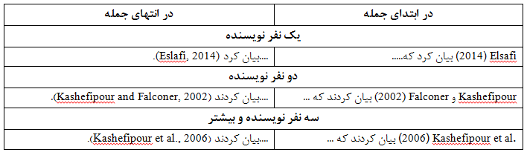
توجه شود منابع در متن مطابق جدول فوق و به صورت انگلیسی نوشته می شوند و دیگر نیازی به نوشتن آنها به صورت انگلیسی در پاورقی نمی باشد.
11- منابع مورد استفاده در فهرست منابع:
تمامی منابع باید به صورت انگلیسی نوشته شوند. لازم به ذکر است منابع مورد استفاده از مقالات فارسی نیز باید به صورت انگلیسی نوشته شوند که در این حالت به آخر منبع، (In Persian) اضافه می شود. قلم مورد استفاده در این قسمت Time New Roman با اندازه 10 می باشد. (به قسمت هایی که به صورت ایتالیک می باشد توجه شود).
نحوه نوشتن منابع در انتهای مقاله
یک نفر نویسنده
Elsafi, S.H., 2014. Artificial neural networks (ANNs) for flood forecasting at Dongola Station in the River Nile, Sudan. Alexandria Engineering Journal, 53(3), pp.655-662.
دو نفر نویسنده
Kashefipour, S.M. and Falconer, R.A., 2002. Longitudinal dispersion coefficients in natural channels. Water Research, 36(6), pp.1596-1608. https://doi.org/ 10.1016/s0043-1354(01)00351-7.
بیشتر از دو نفر نویسنده
Kashefipour, S.M., Lin, B. and Falconer, R.A., 2006. Modelling the fate of faecal indicators in a coastal basin. Water Research, 40(7), pp.1413-1425.
Kashefipour, S.M., Lin, B., Harris, E. and Falconer, R.A., 2002. Hydro-environmental modelling for bathing water compliance of an estuarine basin. Water Research, 36(7), pp.1854-1868.
کتاب
Chanson, H., 2004. Hydraulics of open channel flow. Butterworth-Heinemann. https://doi.org/10.1016/B978-075065978-9/50032-5.
کنفرانس
Jafari, A., Ghomeshi, M., Bina, M. and Kashefipour, S.M., 2010. Physical modelling study of free and submerged flow on the obstructions in rivers with ten modes of transverse waves. In 8th International River Engineering Conference, Shahid Chamran University of Ahvaz, Ahvaz, Iran.
گزارش
Stockstill, R.L., 1998. Innovative lock design, report 1, case study, New McAlpine Lock Filling and Emptying System, Ohio River, Kentucky. Technical Rep. INP-CHL, 1.
یک فصل از یک کتاب
Kashefipour, S.M. and Roshanfekr, A., 2012. Numerical modelling of heavy metals transport processes in riverine basins. In Numerical modelling. InTech.
پایان نامه
Daryaee, M., 2014. Experimental investigation on the effect of roughness and obstacle on the control of density current, Thesis, Shahid Chamran University of Ahvaz, Iran. 141p. (In Persian).
نمونه ای برای یک منبع فارسی
Davoudi, L., Fathi Moghadam, M., Ahadiyan, J. and Kashefipour, S.M., 2016. The effect of costal forest on variations of broken wave force and inundation depth. Irrigation Sciences and Engineering, 40(1), pp.185-199. (In Persian).

چنانچه از یک نویسنده بیش از یک مقاله در یک سال در متن ارجاع شده باشد، در کنار سال مقاله از حروف a و b و c و ... استفاده شود.

